Театр теней

«Тени животных своими руками»

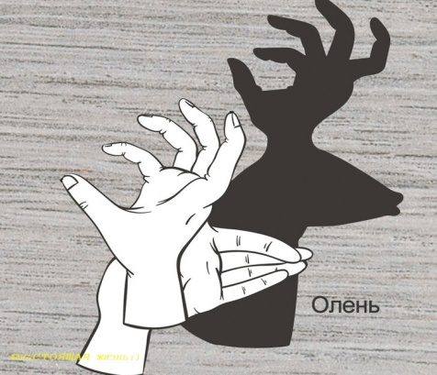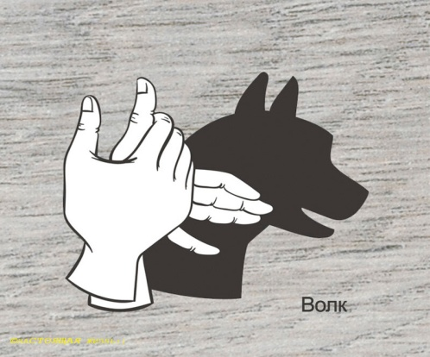
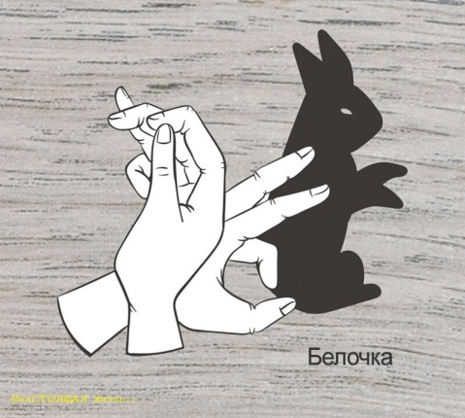

Учитель- дефектолог

Крылова Ольга Анатольевна

2020г

Театр теней для детей

Под театром теней для детей обычно понимается не только театр с куклами, но и изображения теней животных при помощи рук. Родители могут поразить своего ребёнка ожившими картинками на самой простой стене.

История театра теней
Театр теней – искусство, зародившееся много веков назад. Увлекались им самые богатые и именитые, ведь марионетки изготавливались вручную из тонкой, отлично выделанной кожи верблюдов. Ажурные куколки, животные и птицы, раскрашенные мастерами во все цвета радуги, стоили дорого.
И только в 17 веке французы поняли, что таинство театра теней, своими руками изображающего невиданные фигуры, особенно захватывает детей, поэтому это искусство буквально за пару лет распространилось в виде настоящей ролевой игры.

Тени животных своими руками
Организовать театр теней в домашних условиях проще простого! В тенях животных нет ничего сложного, чаще всего достаточно всего двух рук, чтобы увидеть зайчика, собаку или птицу.
Итак, как сделать тени своими руками?
- Понадобится светлая стена или любой крупный предмет, завешенный белой простынкой;
- Солнечный свет или свет от яркой лампы должен светить прямо на стену, а не сбоку;
- Подойдите к стене таким образом, чтобы ваша собственная тень не падала прямо на стену;
- Сложите руки, как показано на любом из рисунков.
Тени животных своими руками можно ещё и оживить! Пошевелите пальцами, и ваш зайчик сложит уши, а птичка полетит. Научите своего ребенка изображению теней животных, это разовьёт моторику малыша и его пространственное мышление.

Тень птицы

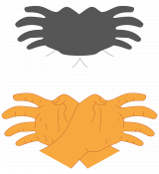
Тень краба

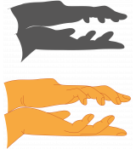
Тень крокодила

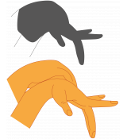
Тень слона

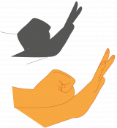
Тень улитки

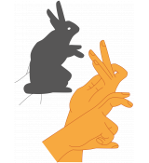
Тень зайца

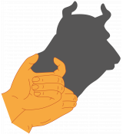
Тень быка

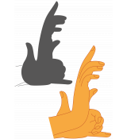
Тень белки

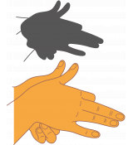
Тень собаки

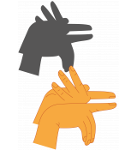
Тень петуха

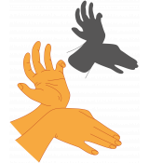
Тень лося

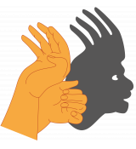
Тень индейца

Надеюсь, вашему малышу

понравится это увлекательное занятие!

